Муниципальное учреждение

дополнительного образования

«Центр детского творчества»

Методическая разработка
Роль презентации
в работе творческого объединения «Бисеринка».

Педагог дополнительного образования
Пуглаенко Елена Юрьевна

Р.п. Николаевка
2017г.

Использование ИКТ на занятиях по бисероплетению подразумевает соединение содержания образовательной области с информатикой, что способствует коренной перестройке учебно-образовательного процесса.
Актуальность внедрения ИКТ на занятиях декоративно-прикладного творчества обуславливается:
- ускорением передачи знаний и накопленного опыта.
- повышением качества обучения и образования.
- созданием современной системы образования.
На занятиях творческого объединения я использую метод презентаций учебного материала.
Считается, что презентация заменяет собой простейшие средства технического сопровождения. Компьютер используется как обычный слайд-проектор. На слайдах – только иллюстрации с минимумом подписей. Вся работа по разъяснению содержимого лежит на педагоге.
Я так не считаю. Потому что именно презентации помогают педагогу показать последовательность выполнения тех или иных технических приёмов, причём, показать всем одновременно даже мелкие операции. В случае непонимания кем-то из обучающихся учебного материала, педагог легко может вернуться и вновь продемонстрировать процесс работы. Кроме того, учитель может позволить детям скопировать на флэш-карту необходимый учебный материал для повторения дома. Именно презентации позволяют педагогу избежать трудоёмких и время затратных записей на доске, давая, в то же время, возможность в любой момент вернуться к непонятому отрезку учебного материала. А, кроме того, презентация без текстовых пояснений может служить прекрасным материалом для опроса обучающихся. При этом можно использовать 2 варианта: 1) материал располагается в правильной последовательности, которую нужно озвучить; 2) материал расположен с нарушениями последовательности. Эти нарушения необходимо найти, озвучить и расставить в порядке логики изложения. Кроме того, именно презентации помогают педагогу очень широко иллюстрировать свой рассказ показом не только тех или иных технологических приёмов, но и даёт возможность показать, например, образцы культуры наших предков, находящиеся в различных музеях страны и мира. Невозможно иметь иллюстрации и книги по всем разделам предмета. Кроме того, рассматривание иллюстраций в книге, имеющейся в одном экземпляре, занимает много времени на занятии. Тогда как обращение в Интернет помогает компенсировать этот недостаток.
Использование презентаций на занятиях педагогом невольно способствует тому, что и сами обучающиеся стремятся внести свой посильный вклад в учебный процесс. Многие из них предлагают свои силы для создания презентаций по тем или иным вопросам изучаемого раздела и, при этом, хорошо справляются с этой задачей. Интересным решением считаю также подготавливаемые мною презентации кроссвордов и тестов по изучаемым темам с включением элементов иллюстрации содержания задания.
Итак, презентации помогают педагогу сделать занятие не только более интересным, но и более насыщенным по информации, а также провести опрос в более активной и содержательной форме. Презентации повышают уровень усвоения обучающимися содержания учебного материала, вырабатывают стремление к более активному включению в образовательный процесс.
Многие презентации я строю как своеобразные «мастер-классы» по использованию тех или иных технологических приёмов работы с бисером. Создание презентации «мастер-класс» помогает освоить эти приёмы в более короткие сроки, т.к. фотографии, иллюстрирующие эти приёмы, дают возможность ребятам, при необходимости, несколько раз просмотреть движения рук и пальцев, провод проволоки или лески через бисеринки. Увидеть результат этих конкретных движений. Возможность вывести изображение на экран повышает уровень и скорость освоения новых приёмов, т.к. все движения и сами бисеринки значительно укрупнены. Ребята с повышенным интересом смотрят презентации и мастер-классы.
Например, плетение бабочки для младших школьников начинаются со знакомства с разновидностями бабочек.
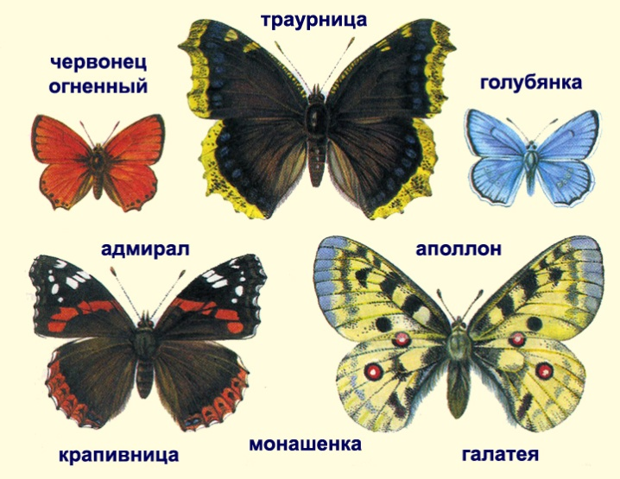

Фотография бабочки даёт представление о её строении.
При объяснении и показе приёмов работы необходимо обязательно остановиться на этом моменте.
Обучающиеся знакомятся с различными видами искусства, с помощью которых можно изготовить бабочку.

Её можно нарисовать,  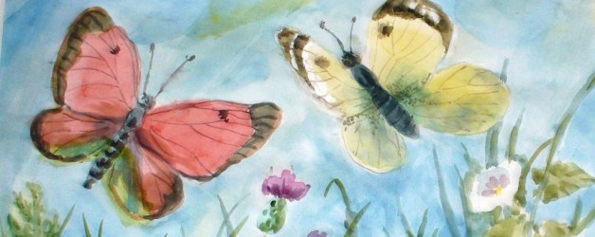 | сделать из цветной бумаги и картона в виде аппликации,  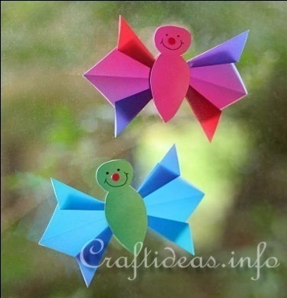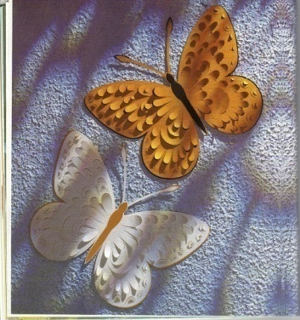

в технике оригами, 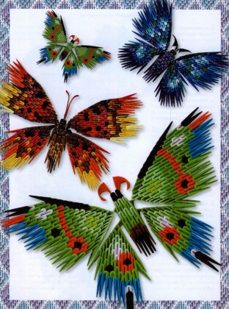 | в технике квиллинга,  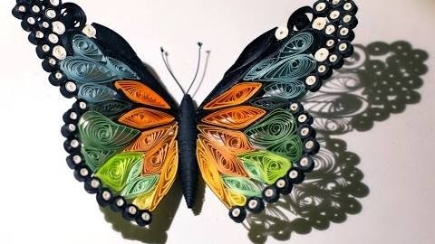

из природного материала (из листьев и ракушек)
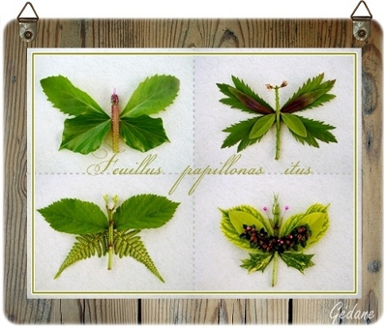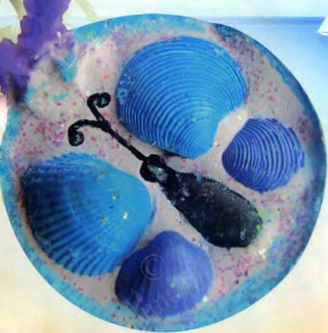

А затем начинаем плести бабочку из бисера, которую можно использовать как украшение на одежду, волосы.
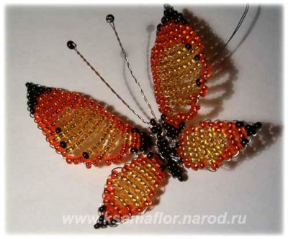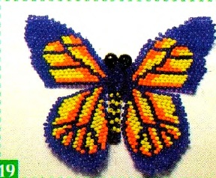 | 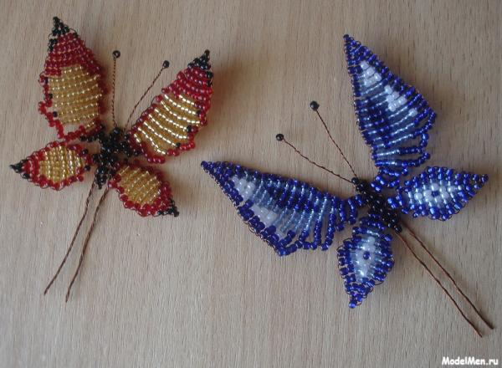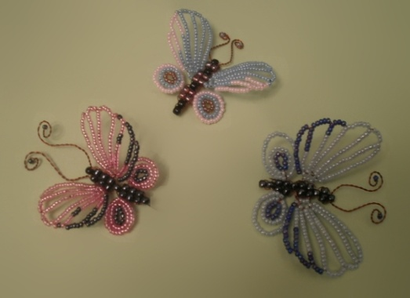

В презентации показана вся технологическая последовательность изготовления бабочки

Для плетения бабочки из бисера вам понадобится:
- бисер
- проволока.

Способ плетения бабочки из бисера
Верхние и нижние крылышки бабочки плетутся отдельно.
1. Плетение из бисера нижнего крылышка бабочки
Для изготовления нижнего крылышка нам понадобится 60 см. проволоки (для более крупного бисера понадобится более длинная проволока). Согласно цветовой схеме нанизываем на проволоку одну бисеринку и располагаем ее по центру проволоки – это 1-й ряд плетения бабочки.
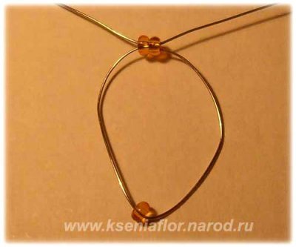
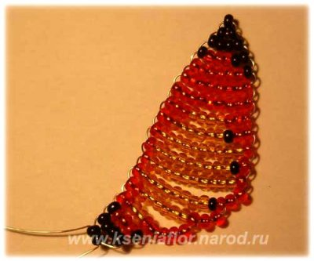
Далее нанизываем на один из концов проволоки еще две бисеринки, затем через них пропускаем второй конец проволоки навстречу первому и затягиваем – 2-й ряд.
Продолжаем плести нижнее крылышко бабочки в соответствии с нашей схемой.

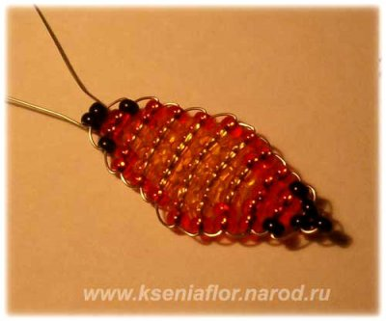
Второе нижнее крылышко плетется точно также.
2. Плетение из бисера верхнего крылышка бабочки
Для плетения верхнего крылышка бабочки понадобится около 80 см проволоки. Плетем верхние крылышки точно также как и нижние, в соответствии со схемой.

3. Плетение из бисера тельца бабочки
Тельце бабочки плетем по следующей схеме: 1-2-2-1-2-2-1-2-1, концы проволоки при этом не обрезаем. Закрепляем по одной бисеринке на концах проволоки на расстоянии 2,5-3 см от последней бисеринки и продеваем концы проволоки через последнюю бисеринку тельца бабочки. Получившиеся «усики» скручиваем жгутиком. Затем обрезаем лишнюю проволоку.
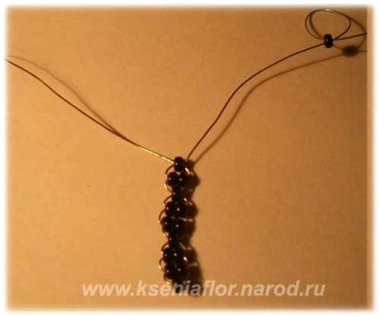
Примечание: Для плетения тельца бабочки необходимо использовать бисер с большими отверстиями, поскольку при сборке бабочки через некоторые бисеринки нам придется продеть 2-3 проволоки.

4. Сборка бабочки по схеме

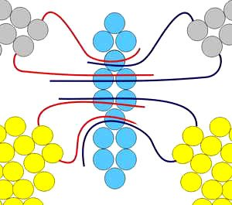
Пропускаем через 2 бисерины 5-го ряда тельца бабочки верхние концы проволоки нижних крыльев, а через бисерину 4-го ряда - нижние. Через бисерину 7-го ряда продеваем верхние концы проволоки верхних крылышек, а через 2 бисерины 6-го ряда – нижние. Концы проволоки закрепляем.
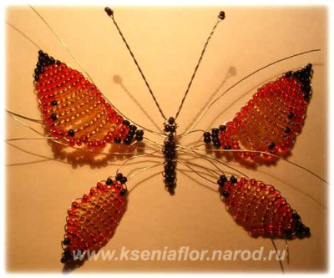
Используя свободные концы проволоки, можно нижние и верхние крылышки бабочки соединить между собой на 2-3 ряда.

Можно привести множество других примеров.
Добавлю также, что презентации позволяют проводить физкультминутки, паузы и гимнастику для глаз для всего коллектива учащихся. И это повышает эффективность воздействия на организм ребёнка.
После внедрения ИКТ отслеживается положительная динамика развития практических компетенций у воспитанников. Для мониторинга выделяются следующие параметры:
Умение применять полученные знания на практике;
Творческая активность;
Участие в творческой деятельности коллектива.

